Вот и лето пришло...


Наша медицинская наука сделала много для самых маленьких
своих пациентов. Однако количество кишечно–желудочных
заболеваний у детей снижается не так быстро, как хотелось бы.
В теплые месяцы дизентерийные микробы, кишечные палочки
размножаются гораздо быстрее, чем в другое время года.
Инфекции легко передаются грязными руками.
Мухи – разносчики болезнетворных бактерий и надо беспощадно воевать с ними. Сразу после еды убирать крошки,
не оставлять немытую посуду. Чистая комната, регулярная влажная
уборка – все это предохраняет детей от заболеваний.
Фрукты и овощи надо мыть кипяченой водой, а затем положить
в дуршлак и еще два раза обдать крутым кипятком.
Забывают, что соки хороши только свежие, только что приготовленные, а не вчерашние и позавчерашние.

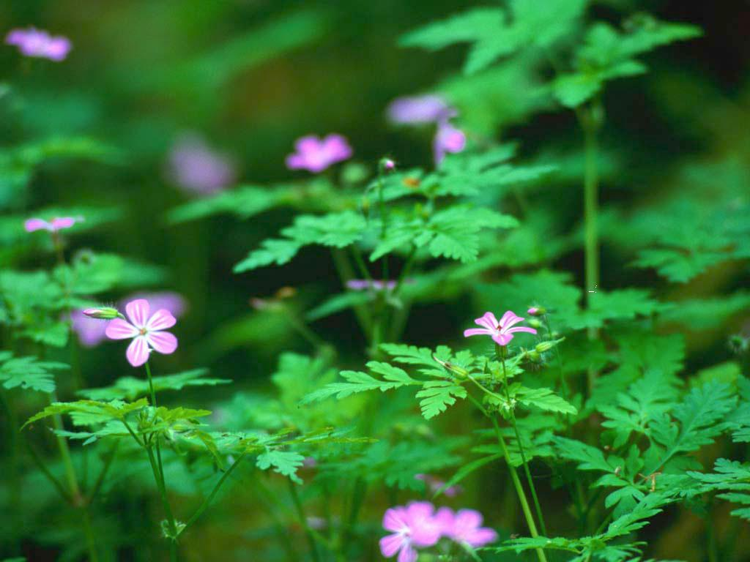

Летом лес, словно магнитом притягивает к себе людей – ягодников,
грибников, любителей природы. И бывают, что некоторые из них,
увлекшись, теряют ориентировку. В лесу много примет, указывающих стороны света: у дерева крона больше развита с
южной стороны. Годовые кольца на пне шире тоже с юга. А вот
лишайники растут на деревьях только с северной стороны. Ствол
дерева с южной стороны более гладкий и светлый, с северной – в трещинках и наростах. У ели и сосны на южной стороне выпускает смола .
Углубляясь в лес запоминайте приметное: речку, ручей, вывороченные деревья, бревна.
По всем этим приметам нетрудно отыскать обратный путь.

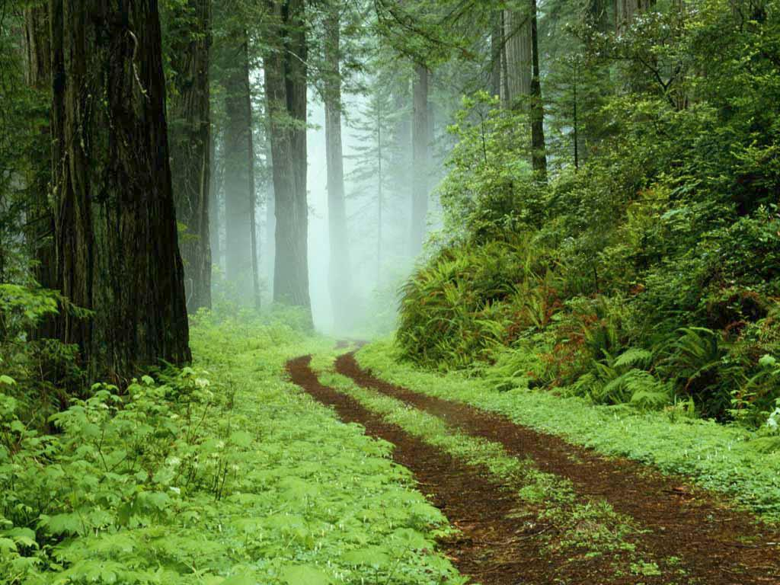

- Проведение закаливания на фоне оптимального теплового состояния ребенка.
Если ребенку холодно, у него имеется защитная сосудистая реакция, выработать должный ответ на закаливающее воздействие не удается. Если жарко, происходит усиленное потоотделение, и в этом случае даже умеренное закаливающее воздействие может привести к переохлаждению организма, так как по мере увеличения влажности существенно возрастает теплопроводность кожи.
- Закаливающие мероприятия должны проводиться на фоне
положительной эмоциональной настроенности
ребенка, так
как при этом легче и быстрее формируются условные
связи.
- Эффект устойчивости к холоду проявляется на тех участках, которые подвергались его воздействию. Закаливания стоп не вызывает устойчивости к охлаждению туловища и наоборот.
- Воздействие нужно видоизменять по силе – слабые, средние, сильные, по продолжительности – быстрые, средние, замедленные и т.д.

А вот прилетел и сел на руку кусачий комарик. Вытянул свой длинный хоботок, остановился и ... и больно уколол в руку.
Слышали про красного мотыля? Это личинка комариная. Она живет в воде, и ею главным образом питается молодь рыб. На мотыля ловят рыб, мотыль – лучший корм для аквариумных рыбок.
Оказывается, и комары не зря живут на свете.
Божья коровка – прилежно охотится за тлями которые поедают листья плодовых деревьев.
Плеча, летающая с цветка на цветок, вырабатывает в своем желудке душистый, сладкий, густой мед.
Бабочка – белянки на нижней стороне листе откладывает кучку желтых яичек. А в этих яичках растут личинки – гусеницы. Вырастут они и начнут объедать капустные листья. Вот какая вредная бабочка – капустница.
Жуки навозные. Если жуки забиваются в норки и сидят, тогда ждите: скоро будет дождь.
Дождь капает, а жуки летают. Знайте, что ночью дождя не будет и погода прояснится.

